我们对36420条数据进行了全排序，根据实际的优先级分布，我们取前129条为p1，之后的930条为p2，之后的32567条为p3，之后的774条为p4，最后2020条为p5.

将估计优先级与实际优先级做对比。

命中数目（无偏差）：32091条 比例：88.11%

估计优先级与实际优先级差1：2504条 比例：6.88%

估计优先级与实际优先级差2：1763条 比例：4.84%

估计优先级与实际优先级差3：58条 比例：0.16%

估计优先级与实际优先级差4：4条 比例：0.01%

均方根误差RMSE：0.5277

平均绝对误差：MAE：0.1708（即估计值与真实值偏差的绝对值的期望）

p1命中率：（即我们估计为p1的实际也为p1的比率）

0.3566

p3命中率：

0.9410

p5命中率：

0.4931

下面有5张图：

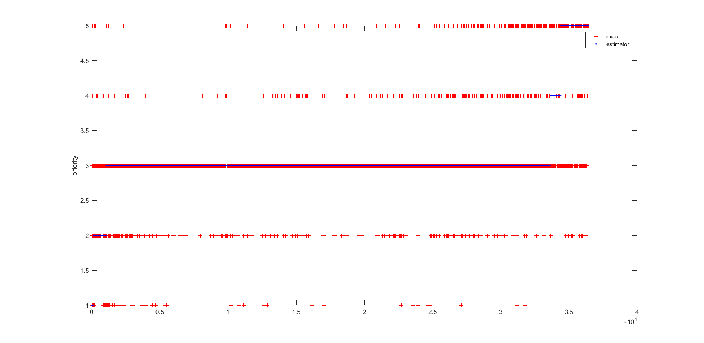

横轴是bug的编号，一共36420个，纵轴是优先级。蓝色是我们估计的优先级，红色是实际的优先级。1代表p1，2代表p2….

从图中可以看到我们估计为p1的，它实际值为p1的比率很大，也有实际为p2p3的情况，但是实际为p4p5的情况比较少。我们预估为p2的，实际的优先级集中在p2和p3，我们将p1p4p5错估为p2的可能比较少。我们估计为p3的，实际值也基本为p3，将其他的错估为p3的情况从图中可以看到，不是很多，因为红色并不密集。我们估计为p4的，正确率比较低，把很多p5和p3估计成了p4.我们估计为p5的，很多实际值也为p5，也有将p4 p3估计为p5的情况。

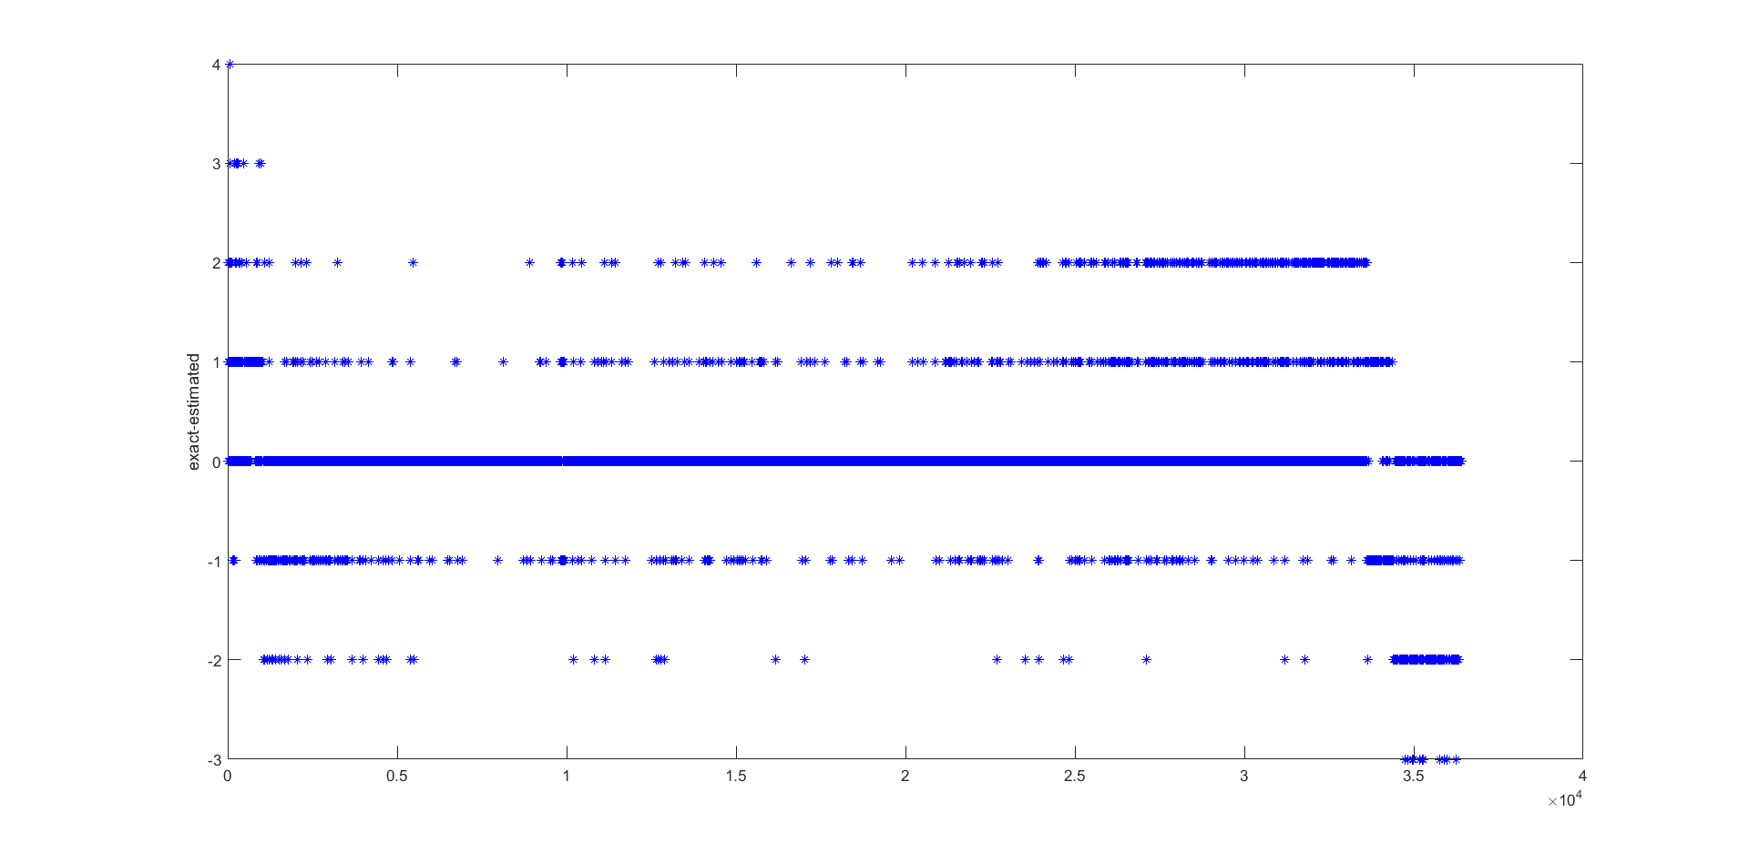

这个图是36420个bug 实际优先级和我们估计值的差值。比如第999个bug，实际优先级为p1，我们估计成了p3，那么就在（999，-2）处画一个点。

从图中可以看到，点集中在y=0上，也就是说大部分的bug 我们估计值和实际值是没有偏差的。

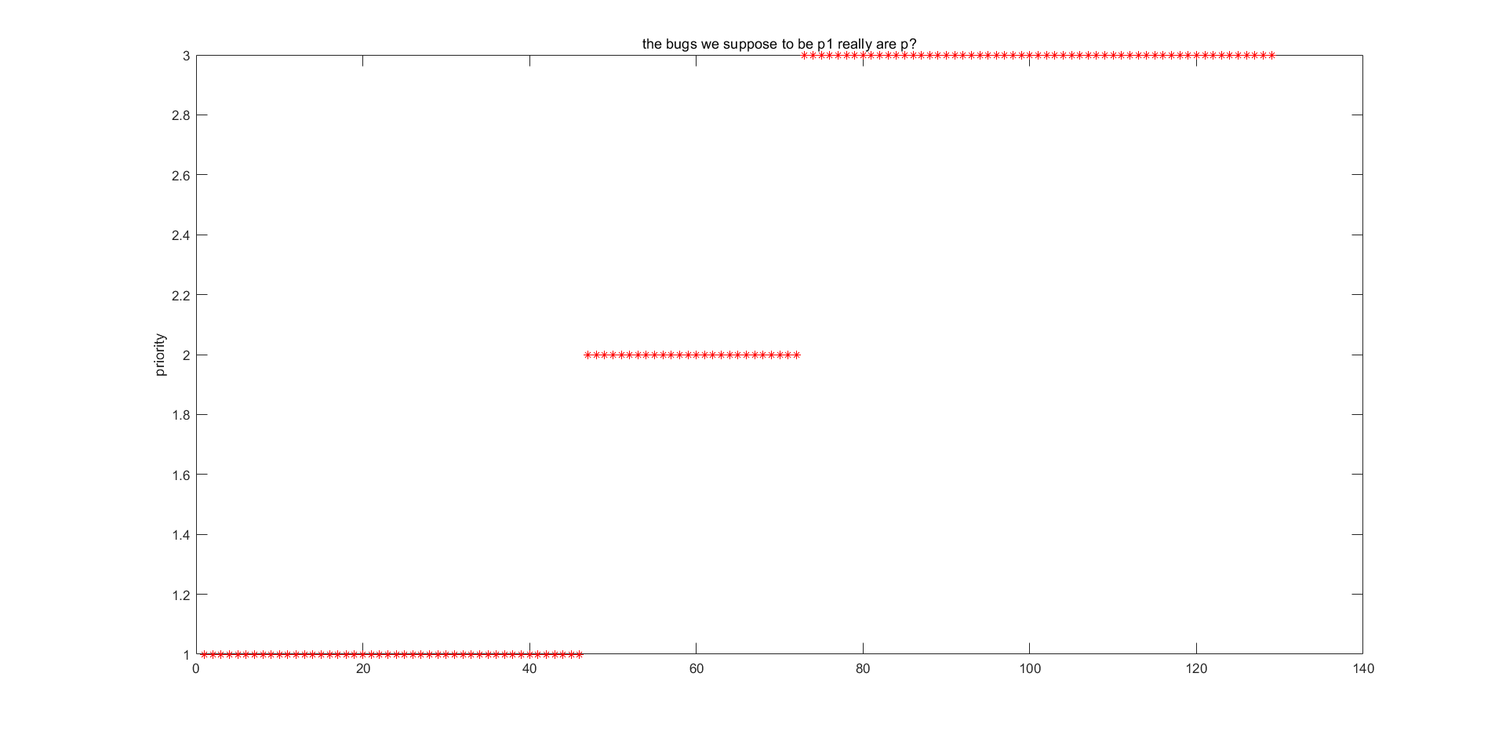

这个图是我们估计为p1的bug实际的优先级。可以看到我们把不少的p2 p3估计成了p1。但我们没有把任何p4，p5错误地估计成p1.

根据算出来的p1命中率为35.66%，其实这个命中率也不算低了，因为要在三万六千多条里面找到100多条p1，是相当不容易的。

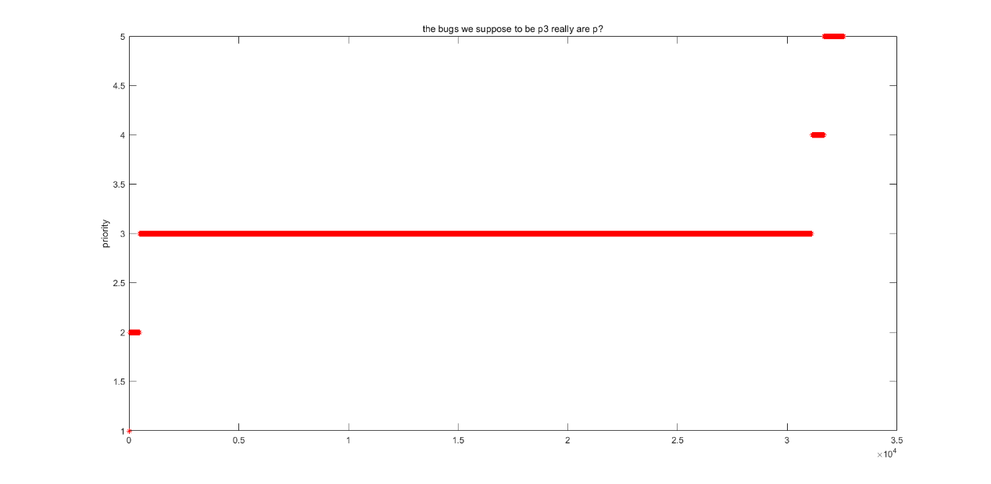

这个图是我们估计为p3的bug实际的优先级。可以看到我们认为是p3的绝大部分实际也为p3，命中率约为94%

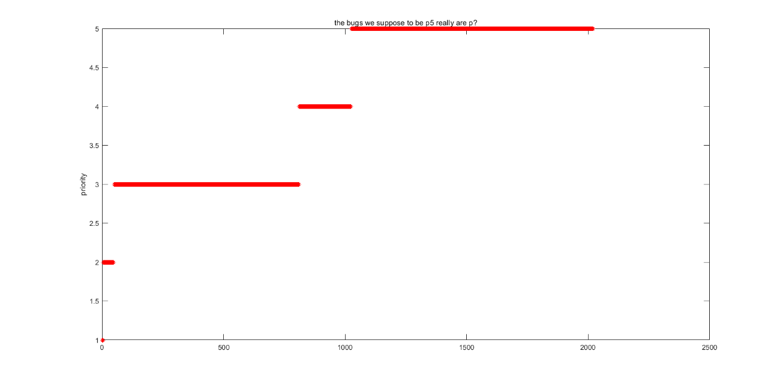

这个图是我们估计为p5的bug实际的优先级。可以看到我们把很多p3估计成了p5，其中原因之一是因为p3的数目实在太多了，占了所有bug的约8/9.所以这个结果也是较为不错的，命中率约50%。